**《餐厅管理系统》开发计划书**

目录

一、 开发计划版本  2

二、项目概述  2

1. 项目目的 2

2. 可交付工件 2

3. 软件开发计划的演进 2

三、项目组织  2

1. 组织结构 2

2. 任务与职责 2

四、管理流程  3

1. 项目估计 3

2. 项目计划 3

3. 主要里程碑 3

4. 发布版 3

五、技术流程计划  4

1. 开发案例 4

2. 方法、工具和技术 4

一、 开发计划版本

|  |  |  |  |
| --- | --- | --- | --- |
| 日期 | 版本 | 说明 | 作者 |
| 2022.09.26 | 1.0 | 初始版本 | 高轩 |
| 2022.11.1 | 2.0 | 详细版本 | 高轩 |

二、 项目概述

1. 项目目的、规模和目标

开发一个ATM机系统，实现相关功能。

2. 可交付工件

|  |  |
| --- | --- |
| 工件名 | 目标交付日期 |
| 软件开发计划 | 2022.10.03 |
| 软件需求规约 | 2022.10.03 |
| 用户界面原型 | 2022.10.05 |
| 软件测试计划 | 2022.10.12 |
| 配置管理计划 | 2022.10.24 |
| 设计文档 | 2022.10.17 |
| 测试分析报告 | 2022.11.12 |

3. 软件开发计划的演进

|  |  |
| --- | --- |
| 软件开发计划版本 | 时机 |
| 1.0 | 项目启动时 |
| 2.0 | 需求确认时 |
| 2.x | 计划改进时 |

三、 项目组织

1. 组织结构

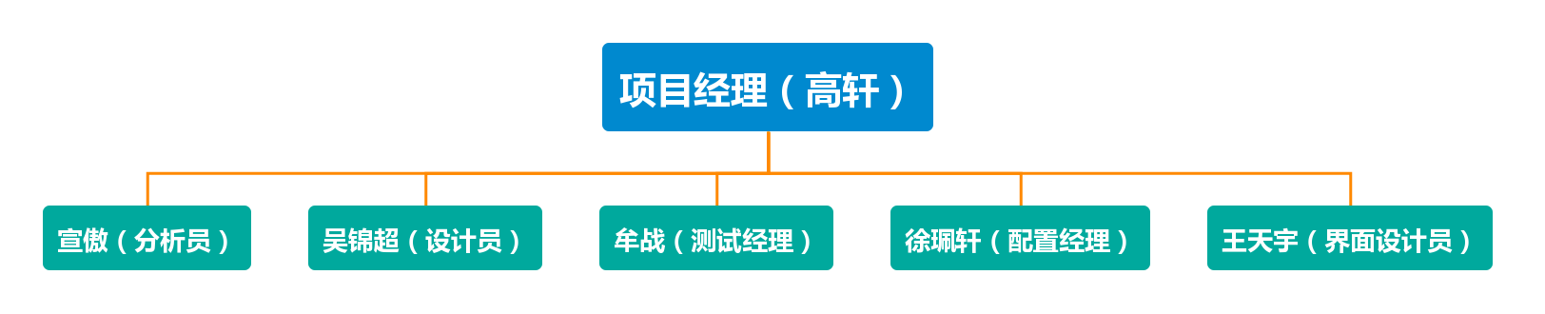

2. 任务与职责

高轩 (项目经理)：根据已经确认的需求，制定详细软件开发计划，并跟踪计划执行情

况，在项目执行发生偏移时修改开发计划。

宣傲 (系统分析员)： 制定软件需求规约， 负责向客户及开发人员解释需求。 吴锦超 (设计员)： 根据现有需求，对系统进行分析、设计，开发设计文档。

牟战 (测试经理)： 制定测试计划(已完成)， 并跟踪测试，向相关人员解释测试计划

徐珮轩 (配置经理)： 制定配置管理计划，在开发过程中控制产品的变更，跟踪基线和 里程碑。

王天宇 (界面设计员)： 设计用户界面， 开发用户界面说明文档， 向相关人员解 释用户界面。

四、 管理流程

1. 项目估计

|  |  |  |  |
| --- | --- | --- | --- |
| 估计项 | 估计值 | 依据 | 何时重新估计 |
| 成本 | 50 | 服务器价格 |  |
| 进度 | 2022.11.27 完成 | 项目本身情况 | 需要修改时 |

1. 项目计划

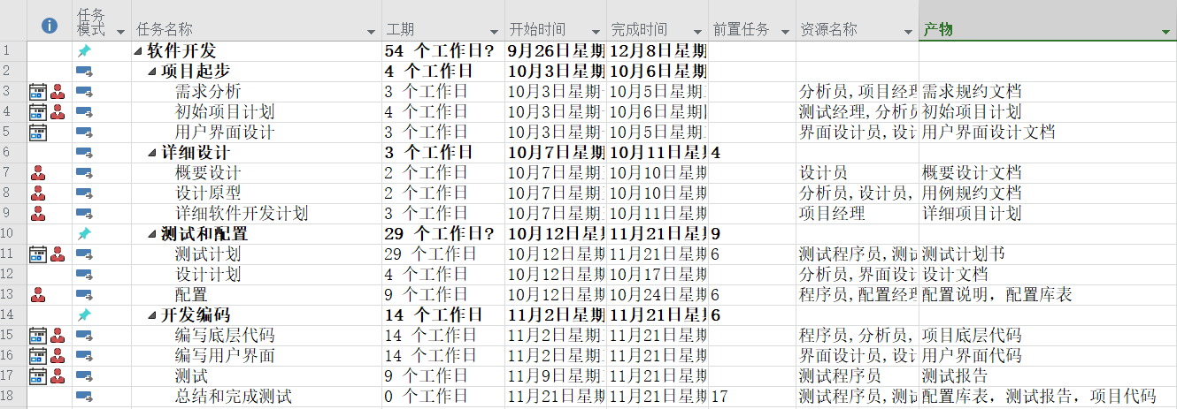

3. 主要里程碑

|  |  |
| --- | --- |
| 里程碑 | 成功标准 |
| 需求分析已确立 | 已形成需求规格说明书。 |
| 设计完成 | 已设计出初步的原型，和相应的用户界面说明书； 已形成详细软件开发计划；  已制定配置管理计划；  已制定软件测试测试计划； |
| 编码完成 | 所有子系统的编码全部完成  系统所有程序已经经过调试并确定可以运行  可以进入系统测试阶段 |
| 测试完成 | 系统测试完成， 所发现的所有缺陷已得到妥善处理 已完成测试分析报告 |
| 项目结束 | 上线成功  已得到客户的确认并通过验收测试  与客户一致认为该项目已结束 |

4. 发布版

共有两个发布版。

1.0 版为演示版，在编码完成(经过单元测试) 后发布，要求能够在本地运行主要功能。 2.0 版为正式版，在完成测试后， 上传到服务器上运行。

五、 技术流程计划

1. 开发案例

课程注册系统

2. 方法、工具和技术

统一软件开发过程(RUP)